实验一：
实验目的：1、练习基本的输入输出。2、练习程序分支结构的控制。
实验要求：
1、从键盘输入一个年份，根据闰年判断方法输出该年份的闰年情况。
2、根据输入三角形的三条边长，计算并显示三角形的面积。

实验二：
实验目的：1、练习循环结构的使用方法。2、练习复合语句（语句块）的使用。
实验要求：
实现下面4个任务的输出：
1、
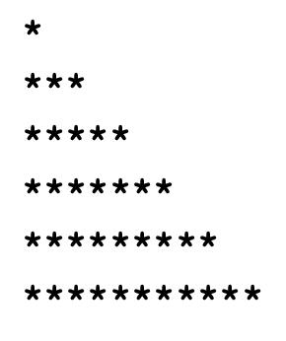
2、
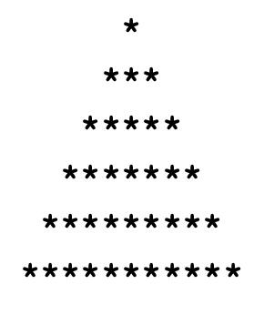
3、
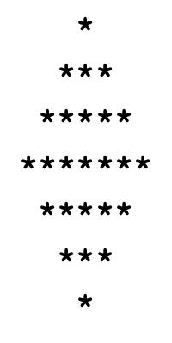
4、输出九九乘法口诀表。要求行、列对齐。
5、附加题：屏幕上用星号拼出sin函数曲线。

实验三：
实验目的：练习函数的定义和调用方法。
实验要求：
1、编写函数实现如下图形的输出。其中图形的行数，在main函数中由用户键盘输出，然后通过函数的参数传递给函数。

2、尝试利用函数实现汉诺塔游戏的操作步骤的输出。

实验四题目：
实验目的：
1、练习循环的使用方法。
2、练习函数的编写和调用方法。
3、练习递归函数的编写和调用方法。
实验要求：
1、输入一个不小于6的偶数。输出一个分解成2个质数和的方案。
2、输入汉诺塔的层数n，分步骤给出从哪个容器到哪个容器的移动操作序列。根据这个序列操作，可以实现所有盘子从容器A，通过利用临时容器，移动到容器C的效果。

实验五题目：
实验目的：练习循环、数组和函数的使用
1、要求：将一个数组中的值按逆序重新存放。
2、任意给定一个小于20的整数n，任意打印出n行杨辉三角。
杨辉三角的形式为
1
1_1
1_2_1
1_3_3_1
1_4_6_4_1
……（以上实例中，“_”代表空格，仅用来间隔两个数字，在输出时不要打印出来。）

实验六题目：
实验目的：习流程控制、数组和函数在排序中的综合应用
1、要求：输入n个字符串，将他们按字母字典序从小到大顺序输出。
2、要求：输入一行文字，分析其中的内容，找出文字中包含的字符成分，包括：大写字母、小写字母、空格、数字、其他符号。

实验七题目：
实验目的：练习指针对数组元素的操纵，复习程序的循环和分支结构的应用。
1、要求：有n个整数，前面各数顺序向后移动m个位置，最后m个数变成最前面m个数，要求用指针实现。
2、要求：编写一个程序，输入月份号，输出该月的英文月名。例如输入3，则输出March，要求用指针数组处理

实验八题目：
实验目的：练习结构数据类型的使用方法，进一步练习程序流程控制。
- 要求：编写一个函数print，打印一个学生的成绩数组。该数据中有5个学生的数据，每个学生的数据包括num（学号）、name（姓名）、score[3]（三门课的成绩）。用主函数输入这些数据，用print函数输出这些数据。
- 要求：编写一个函数create，用来创建动态链表。所谓建立动态链表是指在程序执行过程中从无到有建立一个链表。各个结点的数据由键盘顺序输入。创建结束后，再顺序输出各个节点的数据。记得程序结束时释放所有的动态结点。

